中控考勤机简易操作流程

- 考勤机的安装使用：
菜单—用户管理—新增用户—指纹登记（统一手指输入三次）—确认（保存）

- 考勤软件的使用：
将考勤机与电脑相连（com，usb，网线）并开机
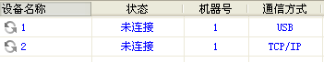将通讯方式改为相应的连接，之后选中设备名称，连接设备！

待设备连接成功以后下载人员信息和记录数据，如下图：

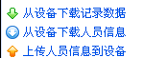

修改下载的人员信息：
点击软件左侧中间的人员维护，选中总公司，就可以对人员的姓名进行编辑，如下图：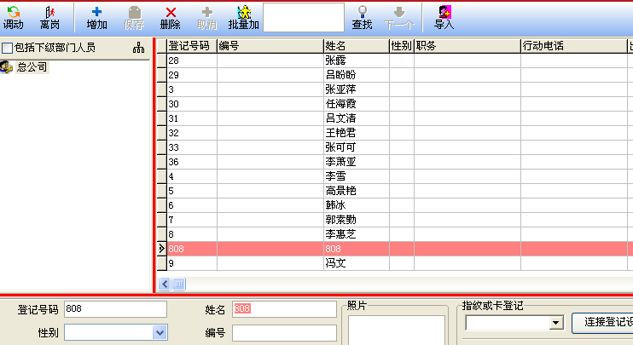
等人员编辑好之后上传回考勤机即可（考勤机会显示员工姓名），上传如下：
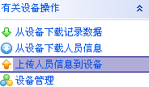
对员工进行排班：
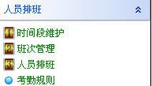对时间段维护（设置上下班时间）、班次管理（上班周期和增减班次）、人员排班（选择人员对应时段）进行设置即可！设置好的效果如下：
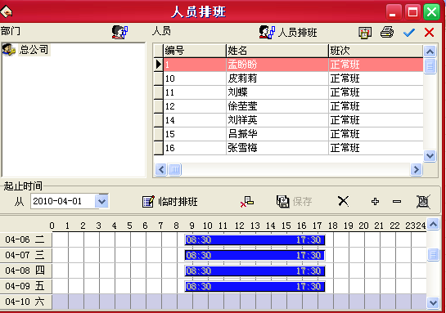

报表的查看：
将考勤机连接下载数据之后，可以在出勤记录（查看原始数据）和统计报表里查看信息。
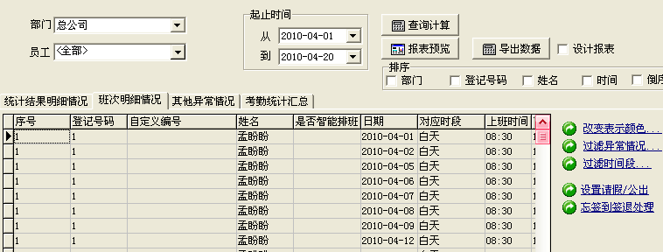

要想打印报表或者保存：
查询后点击报表预览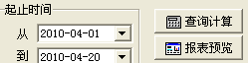后会出现6种报表进行参考，每种都可以打印货保存，但是数据不能更改（防止作弊），推荐员工上下班时间表和每日考勤统计表。
效果图（员工上下班时间表）如下：
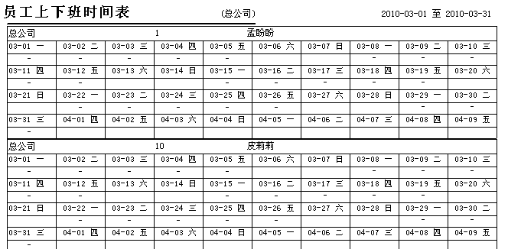

每日考勤统计总表：
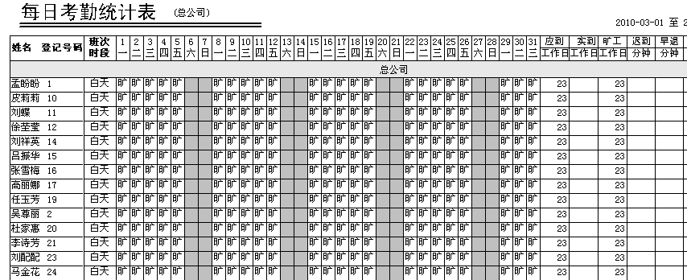

附：如果客户用的是U盘上传下载数据，方式则是：打开软件—数据—USB闪盘管理—传统五位码（非彩屏机）或者自助式指纹打卡钟或彩屏机（彩屏机）—下载u盘的数据或者上传至U盘：（其他操作都如上所示）

